大连核锐科技有限公司
核锐科技核电设备研发制造项目规划公布
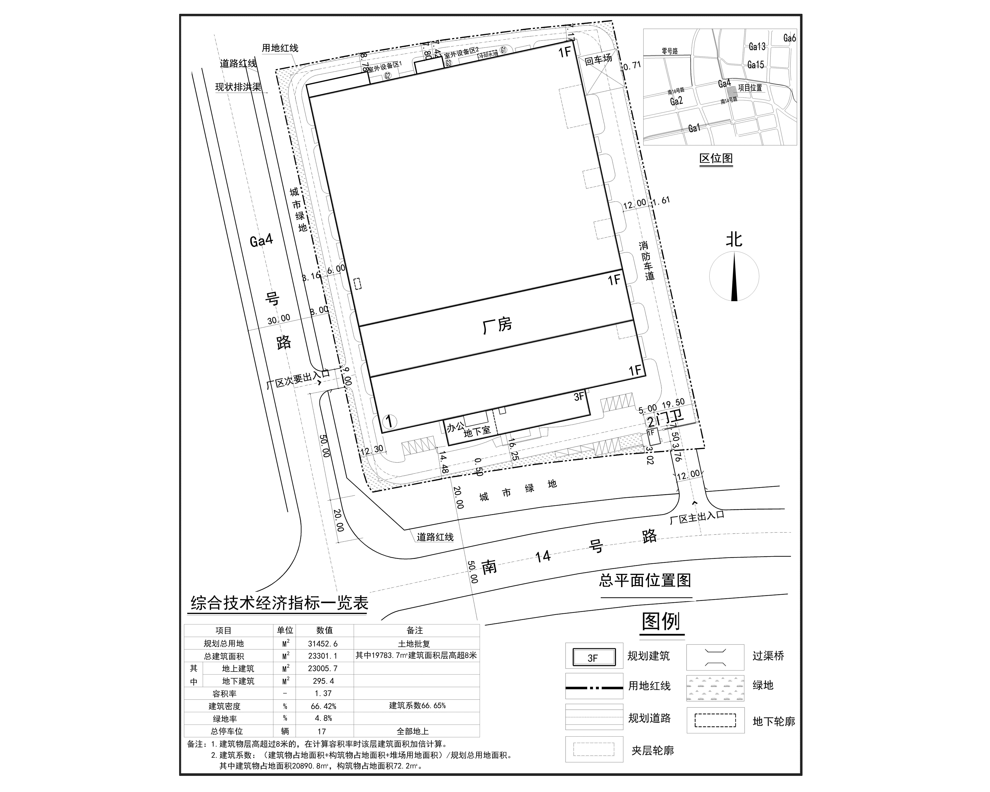
编号：2022大普行审规第C003号
工程概况：

项目名称：核锐科技核电设备研发制造项目

建设单位：大连核锐科技有限公司

设计单位：大连天工建筑设计有限公司

工程证号：建字第210282202210005号

批复日期：2022年3月7日

咨询电话：85779350

大连普湾经济区行政审批局

